Globe ITALIA  Rete Nazionale di Scuole | 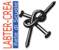  Labter-Crea  Rete Locale di Scuole | IIS Bassa Friulana  Rete Regionale di Scuole (UD)
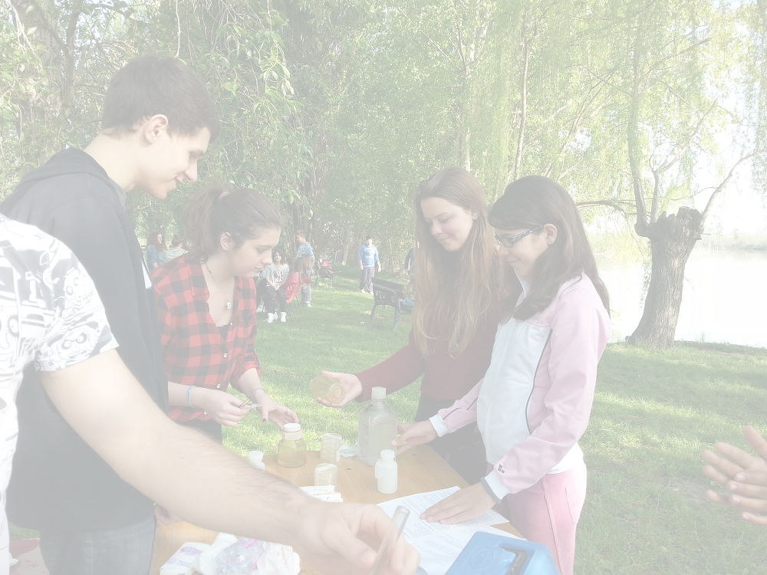
PROGETTO MINCIO
GIORNATA DI MONITORAGGIO CHIMICO/BATTERIOLOGICO DI
MINCIO, GOLDONE E OSONE
27 APRILE 2016

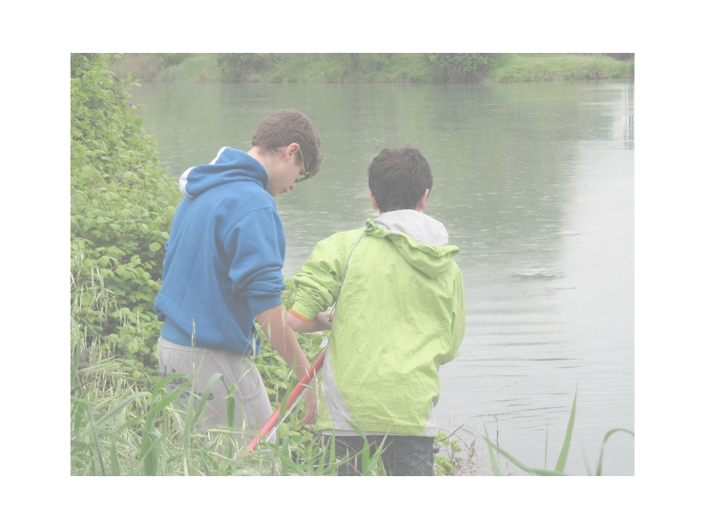
Per il 26° anno consecutivo, mercoledì 27 aprile, dalle ore 9:00 alle ore 12:15 studenti e insegnanti di quattro scuole della Rete di Scuole Labter-Crea saranno in campo per monitorare il Mincio da Monzambano a Governolo e i corsi d’acqua Goldone e Osone secondo le metodologie dei Progetti GLOBE e GREEN in
8 stazioni di rilevamento: Monzabano prima e dopo la diga di Salionze, Goito Lavatoio di Villa Moschini, Goldone alla confluenza nel Mincio, Rivalta Centro Parco, Osone alla confluenza con Mincio, Grazie Valli del Mincio, Lago Superiore presso il Centro Polisportivo Culturale San Lazzaro di Angeli, Governolo alla biforcazione del fiume, prima delle chiuse.

Scuole: Istituto Superiore Fermi
Istituto Superiore Strozzi
Scuola Media di Goito
Scuola Media Sacchi MN
METODOLOGIE
- Protocolli GLOBE e GREEN sul campo
- HPLC per Nitrati e Fosfati in Laboratorio
- Tutoraggio Scuola Superiore - Scuola Media in 3 stazioni
- Campionamenti dalla barca sul Lago Superiore Valli del Mincio

Comune diRoncoferraro | Comune di Curtatone | Comune di Goito | 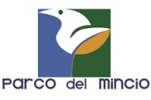 | Comune di Rodigo | 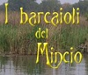 | Centro Polisportivo Culturale San Lazzaro | 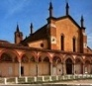  Rettorato Santuario Grazie
L’attività si inquadra nel
Contratto di Fiume Mincio

